[](https://c681a9f6.form.kintoneapp.com/public/c92f2c31cdb2d81266301bcdb29e0acd5548de583e7bf4b8fa06f259a7695449)[](https://c681a9f6.form.kintoneapp.com/public/junior-mado-tokoform)グラフィカル ユーザー インターフェイス, アプリケーション
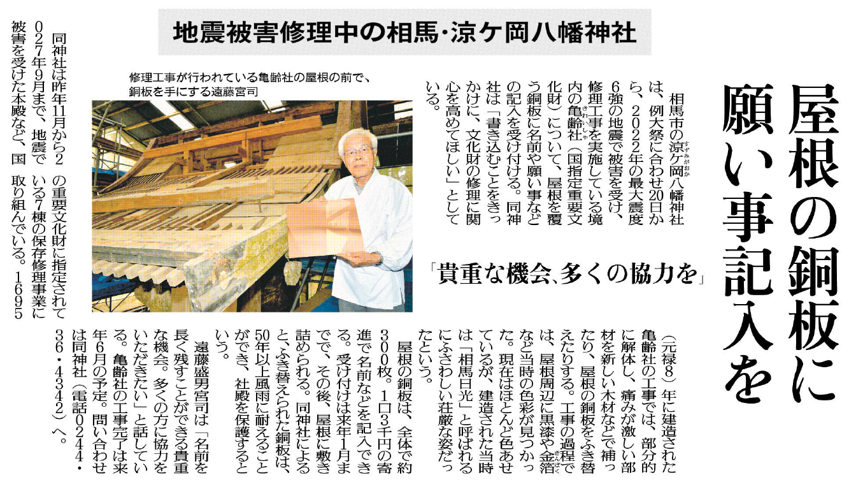

この記事からどんなことを考えましたか。

涼ケ岡八幡神社は、建造当時どんな様子で何と呼ばれていましたか。

遠藤宮司はどんな思いで屋根の銅板に名前や願いごとの記入を受け付けているでしょうか？

▲　9月19日 福島民友新聞掲載

㉕